Provjera obloga i zračnosti kočnica

Obrada novog sadržaja; 17.3.2020.

**Motori i prijenosi** – Id odjel

Naučiti i odgovoriti na pitanja.

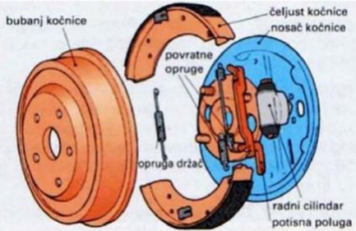

Sadržaj

Nakon svakih 10 000 km preporučuje se provjera obloga kočnica koje se posebno kod naglog kočenja brzo troše.

Proizvođači određuju najmanju dopuštenu debljinu obloge. Kad je ta debljina dostignuta, potrebno ih je obnoviti.

Radi točnog mjerenja potrebno je skinuti bubanj i provjeriti stanje mehanizma. Vozilo se podigne da se kotači mogu slobodno okretati i skinu se poklopci za kontrolu. Okretanjem svornjaka postiže se podešavanje. Svornjak se okreće najprije prema dolje dok obloge čvrsto ne nalegnu na bubanj i spriječe okretanje kotača. Zatim se kotač okreće u drugom pravcu dok se ne postigne slobodno okretanje. Ako se ono ne postigne, to je znak da su obloge istrošene te ih treba zamijeniti novim.

Kod većih popravaka preporuka je bubnjeve skinuti i provjeriti njihovu ovalnost. Isto treba napraviti i s oblogama. Kad se rastavi cilindar, utvrđuje se i njegova istrošenost, a potrebno je obnoviti i gumena brtvila.

Pitanja

1. Kad se vrši provjera obloga i zračnosti kočnica?
2. Kad je potrebno zamijeniti obloge?
3. Opisati postupak mjerenja i zamjene obloga.
4. Koje je još provjere potrebno izvršiti na kočnom mehanizmu pri većim popravcima?